4D浓硫酸的性质及浓硫酸的稀释
【知识点的认识】浓硫酸的性质主要是指无色、黏稠、油状液体，不挥发，但有酸性、吸水性、脱水性和腐蚀性（或强氧化性），它易溶于水，能以任意比与水混溶，溶于水放热等等。
而浓硫酸的稀释从理论上来说，是指将浓硫酸加水变成稀硫酸的过程，但由于水的密度较小，浮在浓硫酸上面，而浓硫酸溶于水时会放出大量的热，使水立刻沸腾，造成硫酸液滴向四周飞溅，这是非常危险的。因此，浓硫酸稀释时，一定要浓硫酸沿器壁慢慢注入水里，并不断用玻璃棒搅拌；切不可将水倒进浓硫酸里。可以简记为：“酸入水，沿器壁，慢慢倒，不断搅。”如图所示：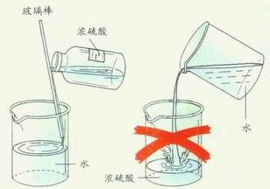。
【命题方向】该考点的命题方向主要是通过创设相关实验、问题情景或图表信息等，来考查学生对浓硫酸的吸水性、脱水性、溶解性及其放热和浓硫酸的稀释方法的理解和掌握情况。命题方式是：有时以实验图的形式出现，有时以文字的形式出现，还有时图文并茂等。题型有选择题、填空题和实验探究题。中考的重点是浓硫酸的吸水性及用途（干燥气体）、溶解时放热和浓硫酸的稀释方法。
【解题方法点拨】解答这类题目时，首先要理解和熟记浓硫酸的性质，特别是其特性和稀释的方法等相关知识；然后，根据所给的实验、问题情景或图表信息等，结合所学的相关知识和技能，细致地分析题意或实验图示信息等各种信息资源，联系起来综合分析，并细心地探究、推理后，按照题目要求对症下药，进行认真地选择或解答即可。但要注意如果要表达填空时，切记要准确、简练、无错别字。

